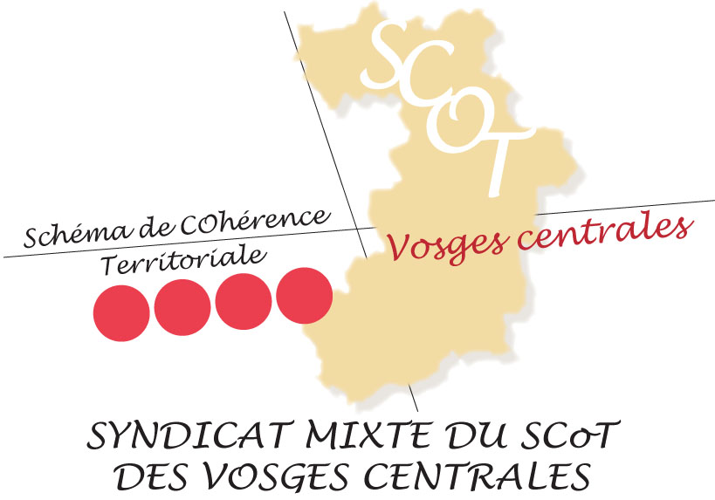
Lundi 07 novembre 2011
Groupe de travail :
« Favoriser le développement des énergies renouvelables. »

Dans le cadre de l’axe III du Plan Climat - Energie des Vosges Centrales, il est prévu d’encourager la production et la mise en œuvre des énergies renouvelables. Le Syndicat propose d’animer un groupe de travail à l’attention des communautés de communes et des communes intéressées pour mieux les informer sur les énergies renouvelables susceptibles d’être développées sur leur territoire et accompagner les projets pilotes.

- Contexte

  - Réglementation nationale

D’après la loi Grenelle 1 du 6 août 2009 (Article 2), la France s’est engagée à porter la part des énergies renouvelables à au moins 23 % de sa consommation d’énergie finale d’ici à 2020 alors qu’en 2010 seule 12.9% de l’électricité française était d’origine renouvelable d’après le bilan énergétique du gouvernement de juin 2011.
L’atteinte de cet objectif s’appuie sur un plan national de développement des énergies renouvelables engagé depuis 2008, fixant des objectifs et un tarif de rachat incitatif pour chaque type d’énergie et abondant des fonds destinés à accompagner l’essor de la filière : fonds chaleur de l’ADEME, appels à projets nationaux, certificats d’économie d’énergie, crédit d’impôt...
Il se caractérise également par des mesures réglementaires incitatives que l’on retrouve dans la loi Grenelle 2 du 12 juillet 2010 comme :
- les Schéma Régionaux Climat Air-Energie dont les Plans Climat doivent être en compatibilité,
- la possibilité d’intégrer dans les documents d’urbanisme des secteurs dont l’urbanisation est subordonnée au recours aux énergies renouvelables,
et d’autres incitations dans le cadre des réglementations thermiques :
- obligation d’étudier la faisabilité technico-économiques du recours aux énergies renouvelables pour la rénovation lourde des bâtiments de plus de 1000 m² (RTE, Arrêté du 13 juin 2008) et certaines opérations d'aménagement (l'article L128-4 du code de l’urbanisme).
- obligation pour toute maison individuelle ou accolée de recourir à une source d’énergie renouvelable à partir du 1e janvier 2013 (RT 2012, Arrêté du 26 octobre 2010).

  - Orientation du SCoT & du Plan Climat :

Lors de son élaboration en 2007, le SCoT a affirmé « sa volonté de développer l’utilisation des énergies renouvelables en se fixant comme objectif que 30% des nouvelles constructions municipales et des logements sociaux soient équipés de dispositifs utilisant des énergies renouvelables. »
Les objectifs définis au sein de l’axe III du Plan Climat pour encourager leur développement
consistent en :
- la mise en cohérence des aides en leur faveur ;
- le renforcement de la communication ;
- la structuration de la filière bois-énergie ;
- l’incitation au développement de la production d’énergie par la biomasse.

- Finalité du groupe de travail :

Le groupe de travail réunit les représentants des communautés de communes et des principales communes du territoire intéressées, les financeurs et les autres acteurs institutionnels en charge de l’accompagnement des collectivités dans la gestion de leur patrimoine.
Ce groupe de travail viserait à :
  - Affiner la stratégie de développement des énergies renouvelables sur le SCoT sur la base d’une meilleure connaissance de leur potentiel de développement
  - Communiquer dans un premier temps auprès des collectivités puis vers le grand public
  - Construire une dynamique d’accompagnement et de valorisation des opérations exemplaires

